т/факс (495)662-97-62 (многоканальный)
 | 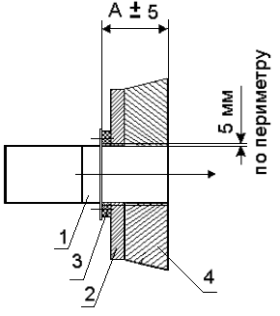
  А – размер от присоединительного фланца до фронтального среза горелки.
  1 – горелка;
  2 – фронтальная плита;
  3 – прокладка уплотнительная;
  4 – обмуровка топки теплового агрегата.
  Максимально допустимый зазор между стенками горелки и стенками амбразуры в обмуровке топки должен быть не более 5мм.
ОПРОСНЫЙ ЛИСТ ДЛЯ ЗАКАЗА ГОРЕЛКИ.
- Обозначение горелки _____________________________________________
- Технологическое назначение, место установки горелки:________________
___________________________________________________________________
(котел водогрейный, котел паровой, технологическая печь, другое)
- Мощность горелки:
3.1. Минимальная________________________________________________
3.2. Максимальная_______________________________________________
- Количество горелок на одном агрегате ______________________________
- Давление в камере сгорания, Па____________________________________
(давление, разряжение)
6. Толщина обмуровки теплового агрегата. (поз. 4 рисунка), мм____________
- Присоединительное давление газа, кПа ______________________________
(стабильное, нестабильное)
- Вид топлива: ____________________________________________________
(газ: природный, сжиженный, коксовый, др. и его калорийность)
- Коэффициент рабочего регулирования_______________________________
- Контролируемые параметры теплового агрегата;_______________________
___________________________________________________________________
- Место установки блока управления горелкой__________________________ ________________________________________________________________
- Подвод газа к горелке (нужное отметить), смотря на фронт котла:
Нижнее правое | 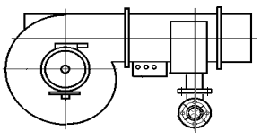 | 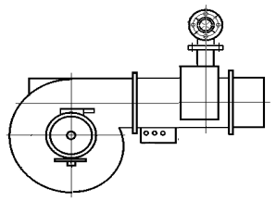 | Верхнее правое
Нижнее левое | 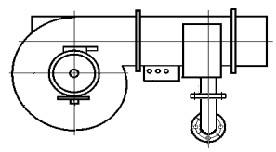 | 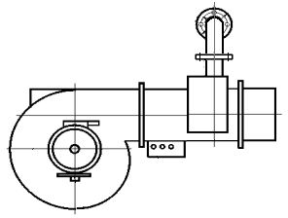 |  | Верхнее левое
- Расстояние между горелкой и блоком управления, м __________________
- Количество горелок, подлежащих изготовлению ______________________
- Реквизиты заказчика: наименование организации, почтовый адрес, т/факс, электронный адрес, банковские реквизиты, ФИО руководителя ________________________________________________________________ ________________________________________________________________ ________________________________________________________________
Должность ФИО Подпись

___________________ __________________ ________________

Дата заполнения

